ПРАВКИ

Video editor & motion artist -> Эдитор и творец
- Заменить:
Clean edits for quiet stories. ->
На: Делаю, чтобы смотрели до конца.
- Заменить: Minimal cinematic video editing, anime-inspired atmosphere, rhythm-focused cuts, restrained motion graphics and emotional visual storytelling. ->
На: Ильсур (Yasude), 24 года — видеомонтажёр с 4+ годами опыта, создаю динамичный и цепляющий контент, где каждая секунда работает на эмоцию и смысл.
- Заменить:
View work ->
На:
Примеры работ
- Заменить:
Start a project ->
На:
Сделать заказ ( с сылкой личку в тг - https://t.me/Yasude )
Убрать:
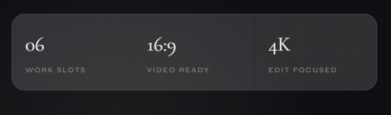

- Showreel Placeholder:
Шоурил
в котором я показываю свои навыки видеомонтажа: динамику, ритм и работу с вниманием зрителя.
Showreel.mov

Project placeholders Переименовать на:
- Примеры работ
Здесь собраны проекты, которые показывают мой рост и развитие в профессии. Я продолжаю улучшать свои навыки и расширять возможности.
Подкасты:
Подкасты — это про ощущение присутствия. В этих работах я выстраиваю звук, ритм и детали так, чтобы диалог звучал живо и цеплял с первых секунд.

И ссылкой на неё: https://www.youtube.com/watch?v=9Y3bZL9SHg4&

- Документалка
Структурирование сторителлинга, саунд-дизайн, и работа с темпоритмом
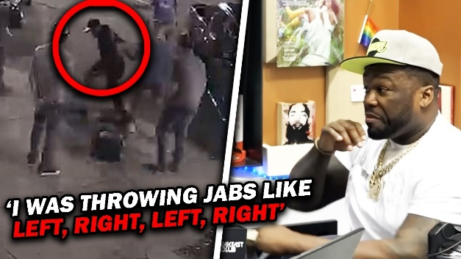
https://www.youtube.com/watch?v=ZgpUo_QDSLI

- Влог
Легкий, «живой» монтаж, который сохраняет естественность момента, но придает ему эстетику кино. Идеально для YouTube и личных брендов.

https://www.youtube.com/watch?v=E9avN7Z5EVs
- Sound & Vision / Музыкальный сниппет
Короткая, но мощная визуализация трека. Максимальная концентрация эффектов и энергии для привлечения внимания в соцсетях.
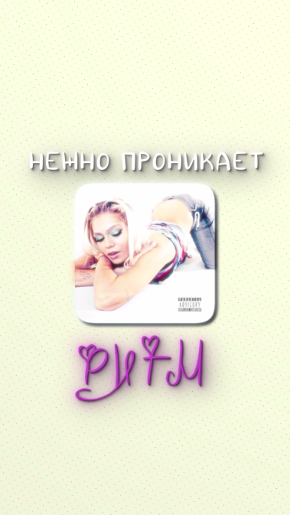
Можно кадрировать для удобства
https://www.tiktok.com/@yasude/video/7633520126930849031?is_from_webapp=1&sender_device=pc&web_id=7578943540252657163

- Моушн графика:
Оживление статики. Создание чистого графического контента: от анимированных логотипов до сложных инфографических систем.
Preview_05

Убрать:
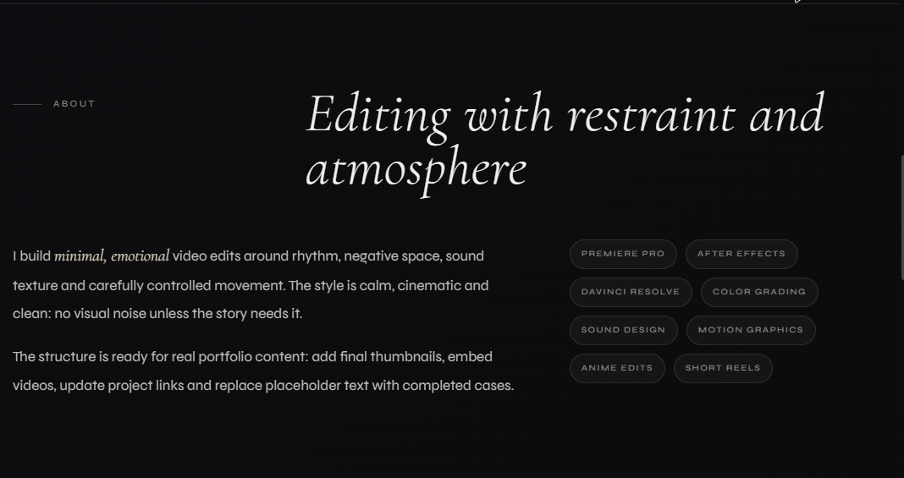
Убрать:
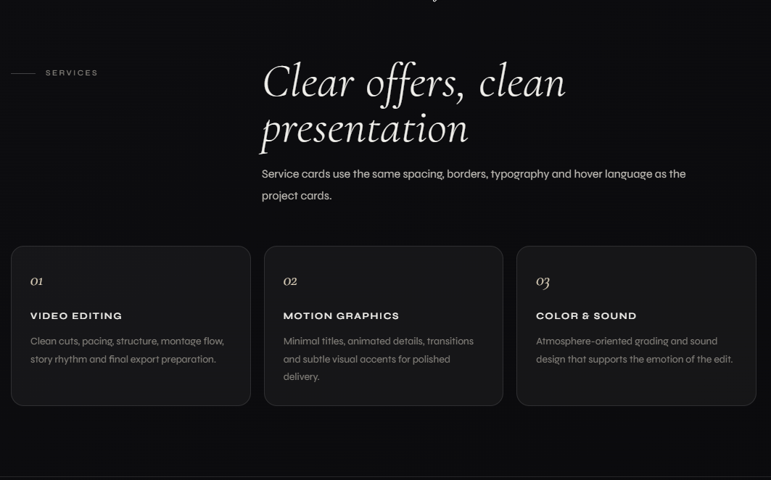
Убрать:
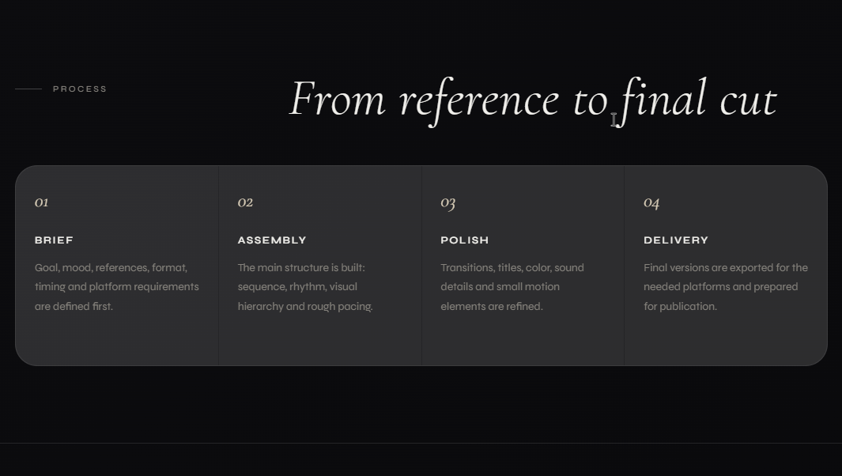

Контакты:
Контакты
Поймай меня здесь.
Tg: https://t.me/Yasude
Почта : ilsyr7928@gmail.com

